***GRUPA ,,ŻYRAFKI”***  Poniedziałek 4.V. 2020 r.

**Temat ,,Sosnowiec- moje miasto”**

**Zadania:**

1. Zorganizowanie kącika miejscowości – Sosnowiec

* ogląda albumy ze zdjęciami i przewodniki turystyczne przedstawiające miejsce swojego zamieszkania

* Posłuchaj teraz zagadki, pooglądaj ilustracje i zastanów się , co to wszystko ma wspólnego z miastem , w którym mieszkasz, czyli z Sosnowcem ??? hmmm ☺

1. Zagadka

Zawsze jestem zielona,  
czy zima, czy wiosna  
mam sukienkę z igieł,  
nazywam się … . …..(sosna)

1. Czy wiesz jak nazywa się las, w którym rosną sosny??..... tak, to las sosnowy , zobacz tak właśnie wygląda….może znajdziesz też inne ilustracje lasu sosnowego

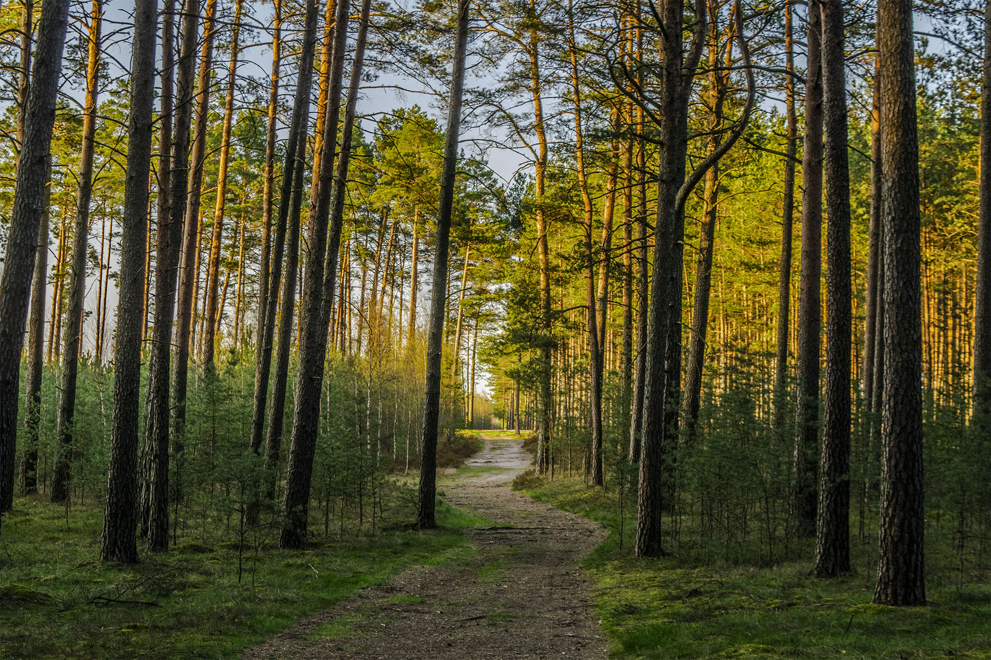

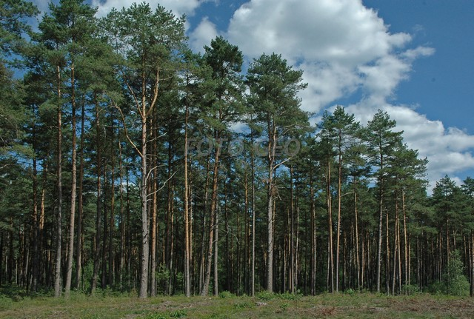

*Jak głosi legenda na tych terenach , gdzie teraz mieszkasz , rósł wielki las sosnowy….

Posłuchaj

1. Legenda o Sosnowcu

Dawno, dawno temu w małej chatce nieopodal sosnowego lasu ( obecnie znajduje się tu  Park Tysiąclecia ) mieszkał sobie pewien drwal o imieniu Stanisław. Nie był ani młody, ani stary. Człowiek ten był dobry i pracowity. Wstawał, gdy słońce wschodziło i wychylało się zza horyzontu, i czym prędzej szedł do pobliskiego lasu.

Przebywanie wśród starych drzew sprawiało mu wielką radość. Nigdy nie użalał się nad swoim losem. Pracował ciężko i wytrwale wycinając sosnowe drzewa. Pewnego dnia, gdy wrócił z lasu usiadł w fotelu i zaczął marzyć.

– Och, bardzo chciałbym zostać górnikiem. Syn starego Franka pracuje już w pobliskiej kopalni i bardzo sobie to zajęcie chwali. Sam jestem ciekaw czy dałbym radę? Mam nadzieję, że kiedyś będę górnikiem……… Takie oto  myśli chodziły mu po głowie.

Po pewnym czasie drwal zasnął. Przyśnił mu się sen. Szedł środkiem ciemnego sosnowego lasu. Po chwili usłyszał dziwny  głos. Przestraszył się, ale szedł dalej, prosto przed siebie, a głos stawał się coraz bardziej wyrazisty.

- Wiem, że bardzo chcesz zostać górnikiem. Spróbuj, a na pewno ci się uda! Działaj szybko i zdecydowanie!.....usłyszał takie słowa.

Był już ranek, gdy drwal się obudził. Przypomniał sobie ów sen, który śnił mu się ubiegłej nocy. Pobiegł szybko do sąsiada i pożyczył od niego kilof. Następnie ile sił w nogach mu starczyło, pobiegł na pobliskie pola i zaczął szukać odpowiedniego miejsca pod przyszłą kopalnię. Szukał i szukał, ale wciąż nie mógł znaleźć odpowiedniego miejsca. Już miał wracać do swej ubogiej chatki, gdy nagle zauważył jakąś niepozorną górkę. Uradowany, w podskokach ruszył w jej stronę. Jakże się zdziwił, gdy zobaczył małe czarne węgielki połyskujące w promieniach słonecznych. Jest! W końcu  znalazłem!. – z radością wypowiadał te słowa.

Drwal, a właściwie już górnik nie  zdawał sobie sprawy, że tyle czarnego bogactwa  znajduje się w jego nowo odkrytej kopalni. Kopał, kopał,  a węgla wciąż przybywało. Tą wspaniałą nowiną podzielił się ze swoimi sąsiadami.

–  Hej! Dobrzy ludzie, przybywajcie tam pod las sosnowy, do mojej kopalni! Właśnie odkryłem niezliczone pokłady węgla! –  krzyczał na całe gardło. - Od dzisiaj już nikt z nas nie zazna biedy i nikt nie zmarznie w zimie. Popatrzcie, to węgiel – bogactwo tej ziemi. – przemawiał do zgromadzonych wokół niego ludzi.

Stanisław postanowił, że oprócz kopalni zbuduje tutaj również osadę - takie małe miasteczko, a że tuż obok jego kopalni rosły olbrzymie, wiekowe sosny, nazwał to miejsce Sosnowcem.

Tak jak pomyślał, tak i uczynił. Już niebawem powstało  niewielkie miasteczko, do którego z  różnych zakątków  przybywali ludzie i osiedlali się. Jak grzyby po deszczu rosły fabryki, huty, domy.

Większość przybyłych rozpoczęła pracę w kopalni byłego drwala. Niestety po pewnym czasie kopalnia zawaliła się. Zginęło wielu górników. Tylko niektórym udało się przeżyć. Jednak nasz górnik nie miał tyle szczęścia i zginął. Pamięć po szlachetnym Stanisławie pozostała w sercach i umysłach mieszkańców. Odbudowano kopalnię, rozbudowano miasto, które istnieje po dziś dzień i nazywa się SOSNOWIEC

5. Rozmowa w oparciu o tekst legendy

- Kim był Stanisław?

- Czym zajmuje się drwal?

-O czym marzył Stanisław?

- Pamiętasz, jak nasze przedszkole odwiedzili górnicy i opowiadali o swojej pracy? Może Ty też opowiesz o tym teraz mamie lub tatusiowi?

- Czego Stanisław szukał na pobliskich polach?

- Co powstało na miejscu znaleziska?

- Czy pamiętasz jak nazywa się miasto, w którym mieszkasz ?

- Co ci się w nim najbardziej podoba?

6. Zabawa orientacyjno – porządkowa „Wracam do domu”.

Rodzic wystukuje rytm na bębenku lub na innym instrumencie lub na klockach , a dziecko maszeruje, biega, podskakuje. Na hasło ,,Wracamy do domu” siada w siadzie skrzyżnym w wyznaczonym wcześniej miejscu będącym domem np. poduszka na podłodze, fotel …

7. Herb Sosnowca

**Herb** to taki znak rozpoznawczy każdego miasta, każde miasto ma swój herb, na którym narysowane są symbole związane z historią miasta. Na herbie naszego miasta widzimy :

-Połączenie dwóch rzek symbolizujących położenie w rozgałęzieniu Czarnej i Białej Przemszy (tzw. Trójkąt Trzech Cesarzy). -Czerwona linia przedstawia nadgraniczny charakter miasta do 1922. - Przekrój geologiczny symbolizuje przemysł górniczy obecny w Sosnowcu od początku jego istnienia. -Korona złożona z muru fabrycznego to emblemat przemysłu hutniczego. - Ręka z młotem oznacza robotniczy charakter Sosnowca.

8. KARTA PRACY - pokoloruj herb Sosnowca go wg podanego kodu. Wykorzystaj kredki ołówkowe, świecowe i pisaki.

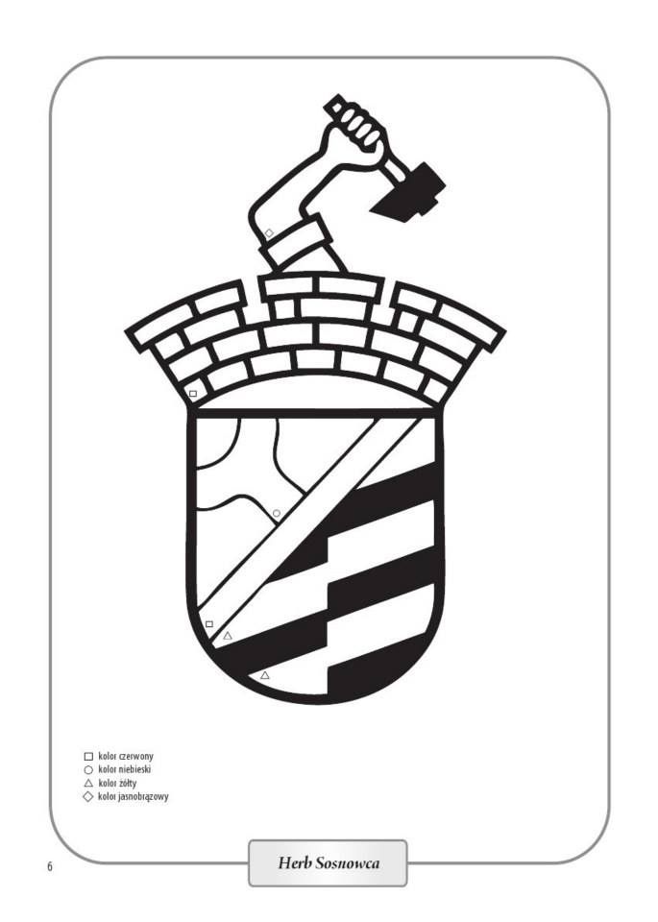

Pozdrawiam serdecznie i dziękuję za dzisiejsze spotkanie. ☺

p.Gosia